Министерство науки и высшего образования Российской Федерации
ФГБОУ ВО «Кубанский государственный технологический университет»
Факультет информационных технологий и кибербезопасности
Кафедра кибербезопасности и защиты информации

ЛАБОРАТОРНАЯ РАБОТА №4
по дисциплине «Разработка защищенного программного обеспечения»
на тему: «Обследование и логирование облачных систем (FastAPI + Prometheus + Grafana в Kubernetes)»

Выполнил студент группы 22-К-КБ1
Веснянов Максим

Краснодар
2026

Содержание
Ход работы 3
Подготовка рабочей среды 3
Этап 1. Настройка структурированного логирования в FastAPI 4
Этап 2. Развёртывание стека мониторинга и сбора логов 8
Этап 3. Сбор и анализ логов 13
Этап 4. Обследование системы 17
Этап 5. Создание дашборда для обследования 19
Этап 6. Имитация инцидента и его расследование 20
Раздел 4. Задания для самостоятельного выполнения 22
Вывод 27
Контрольные вопросы 28

Ход работы
Цель работы: освоить методы сбора, анализа и корреляции логов и метрик для расследования инцидентов в облачном приложении на основе стека FastAPI, Prometheus и Grafana в Kubernetes.

Подготовка рабочей среды
Работа выполнена на компьютере с macOS. Через менеджер пакетов Homebrew установлены Docker Desktop, Minikube (локальный кластер Kubernetes), kubectl (утилита управления кластером) и Helm (менеджер пакетов Kubernetes). Кластер запущен с драйвером docker, четырьмя процессорными ядрами и 6 ГБ памяти, дополнительно включено расширение metrics-server, которое нужно для команд kubectl top.
brew install --cask docker
brew install minikube kubectl helm
minikube start --driver=docker --cpus=4 --memory=6144
minikube addons enable metrics-server
kubectl get nodes
На рисунке 1 показан запуск кластера. Сразу после старта нода имеет статус NotReady, так как ещё инициализируется сетевой плагин (CNI) и системные компоненты. Через несколько десятков секунд повторная команда kubectl get nodes показывает статус Ready, то есть кластер готов к работе.

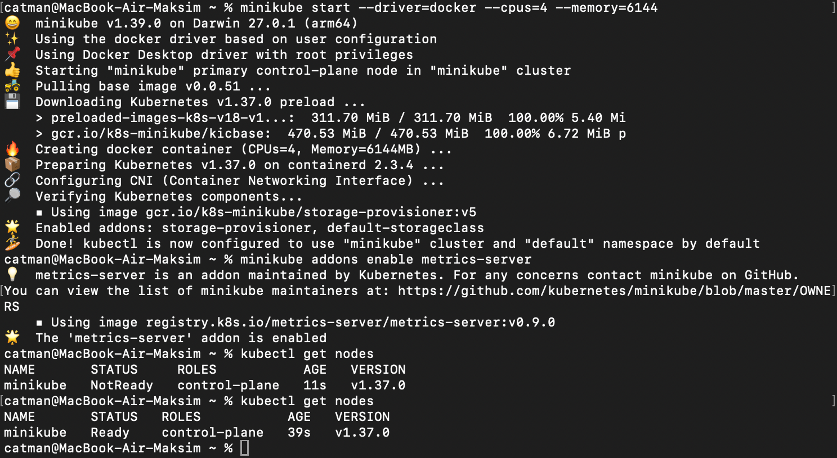
Рисунок 1 – Запуск кластера Minikube и проверка состояния ноды (NotReady сразу после старта, затем Ready)

Этап 1. Настройка структурированного логирования в FastAPI
Подготовлен сервис на FastAPI, который пишет логи в формате JSON и отдаёт метрики для Prometheus. Основные элементы программы (листинг ниже):
- JSONFormatter – класс, превращающий каждую запись журнала в JSON-строку с полями timestamp, level, message, module, function и line;
- middleware log_requests – для каждого HTTP-запроса записывает метод, путь, код ответа, длительность, IP-адрес клиента и user-agent; для ответов с кодом 500 и выше запись делается с уровнем ERROR, для остальных – INFO;
- Instrumentator().instrument(app).expose(app) – подключает библиотеку prometheus-fastapi-instrumentator и публикует метрики (в том числе http_requests_total) по адресу /metrics;
- эндпоинты / и /health (обычные запросы), /cpu (искусственная нагрузка на процессор: цикл из 10 млн итераций) и /crash (возвращает ошибку 500 с вероятностью 30 %, используется в задании 3).
По сравнению с примером из методички внесены три доработки: в JSON-запись добавлены дополнительные поля запроса (method, path, status_code, duration и др.) – без этого фильтры LogQL по этим полям ничего не находят; введён уровень ERROR для ответов 5xx; подключён Instrumentator для метрик.
import logging, json, sys, random
from datetime import datetime
from fastapi import FastAPI, Request, HTTPException
from prometheus_fastapi_instrumentator import Instrumentator
EXTRA_KEYS = ("method", "path", "status_code", "duration", "client_ip", "user_agent")
class JSONFormatter(logging.Formatter):
def format(self, record):
log = {
"timestamp": datetime.utcnow().isoformat() + "Z",
"level": record.levelname,
"message": record.getMessage(),
"module": record.module,
"function": record.funcName,
"line": record.lineno,
}
for k in EXTRA_KEYS:
if hasattr(record, k):
log[k] = getattr(record, k)
return json.dumps(log, ensure_ascii=False)
logger = logging.getLogger("app")
logger.setLevel(logging.INFO)
logger.propagate = False
handler = logging.StreamHandler(sys.stdout)
handler.setFormatter(JSONFormatter())
logger.addHandler(handler)
app = FastAPI(title="FastAPI with Structured Logging")
Instrumentator().instrument(app).expose(app)
@app.middleware("http")
async def log_requests(request: Request, call_next):
start = datetime.utcnow()
response = await call_next(request)
duration = (datetime.utcnow() - start).total_seconds()
level = logging.ERROR if response.status_code >= 500 else logging.INFO
logger.log(level, "Request completed", extra={
"method": request.method,
"path": request.url.path,
"status_code": response.status_code,
"duration": duration,
"client_ip": request.client.host if request.client else None,
"user_agent": request.headers.get("user-agent"),
})
return response
@app.get("/")
async def root():
logger.info("Root endpoint called")
return {"message": "Hello!"}
@app.get("/health")
async def health():
return {"status": "healthy"}
@app.get("/cpu")
async def cpu_load():
logger.info("CPU load endpoint called")
for _ in range(10_000_000):
pass
return {"status": "loaded"}
@app.get("/crash")
async def crash():
if random.random() < 0.3:
logger.error("Random crash occurred")
raise HTTPException(status_code=500, detail="Random crash")
return {"status": "ok"}

Зависимости приложения указаны в файле requirements.txt, образ описан в Dockerfile:
# requirements.txt
fastapi
uvicorn[standard]
prometheus-fastapi-instrumentator

# Dockerfile
FROM python:3.11-slim
WORKDIR /code
COPY requirements.txt .
RUN pip install --no-cache-dir -r requirements.txt
COPY app ./app
CMD ["uvicorn", "app.main:app", "--host", "0.0.0.0", "--port", "8000", "--no-access-log"]
Параметр --no-access-log отключает собственные текстовые строки uvicorn, чтобы в журнале оставались только структурированные JSON-записи приложения.
Сборка образа и развёртывание в Kubernetes
Кластер использует среду выполнения контейнеров containerd, поэтому команда docker-env из методички неприменима. Образ собран средствами самого Minikube командой minikube image build. Приложение описано манифестом k8s/deployment.yaml: Deployment с двумя репликами и лимитами ресурсов (CPU 200m, память 256 Мi) и Service типа NodePort. Параметр imagePullPolicy: Never указывает Kubernetes использовать локально собранный образ, не скачивая его из интернета.
minikube image build -t fastapi-logging:latest .
minikube image ls | grep fastapi
kubectl apply -f k8s/deployment.yaml
kubectl get pods
На рисунке 2 образ fastapi-logging:latest присутствует в Minikube, манифест применён (созданы Deployment и Service), оба пода переходят в состояние Running. На рисунке 3 показана проверка состояния кластера через несколько минут: поды работают без перезапусков (RESTARTS = 0), пространство имён logging ещё не создано (стек логирования будет установлен на этапе 2), нода в состоянии Ready.

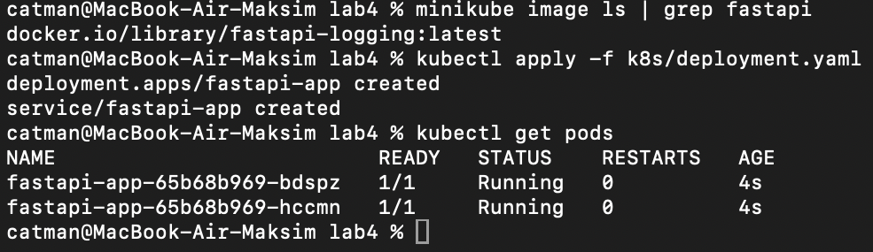
Рисунок 2 – Образ приложения в Minikube, применение манифеста и запуск двух подов fastapi-app

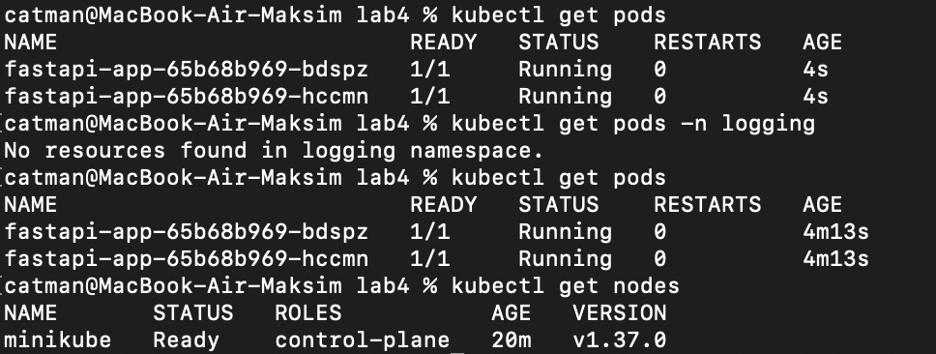
Рисунок 3 – Состояние подов и ноды кластера после запуска приложения

Проверка работы приложения
Для доступа к сервису с локального компьютера выполнен проброс порта командой kubectl port-forward svc/fastapi-app 8000:80 (рисунок 4). Затем к каждому эндпоинту отправлены тестовые запросы curl (рисунок 5): / возвращает приветствие, /health – статус healthy, /cpu – status loaded, а /crash в части запросов возвращает ошибку {"detail":"Random crash"}, что соответствует заданной вероятности сбоя.

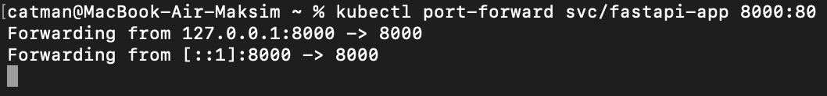
Рисунок 4 – Проброс порта приложения на локальный порт 8000

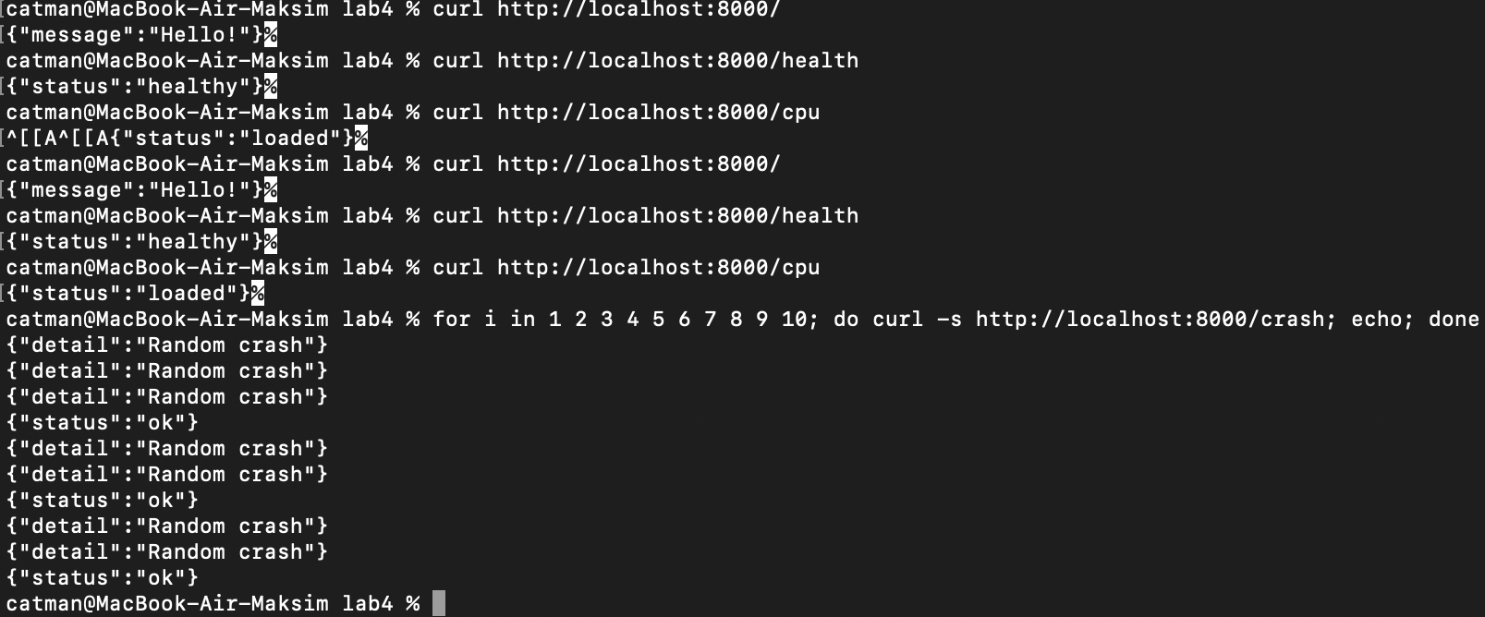
Рисунок 5 – Тестовые запросы к эндпоинтам /, /health, /cpu и /crash
На рисунке 6 показан вывод kubectl logs deployment/fastapi-app. Каждая строка журнала является JSON-объектом с полями timestamp, level, message, method, path, status_code, duration и другими. Записи об ошибках /crash имеют уровень ERROR и код 500, успешные запросы – уровень INFO и код 200. Это подтверждает, что структурированное логирование настроено корректно.

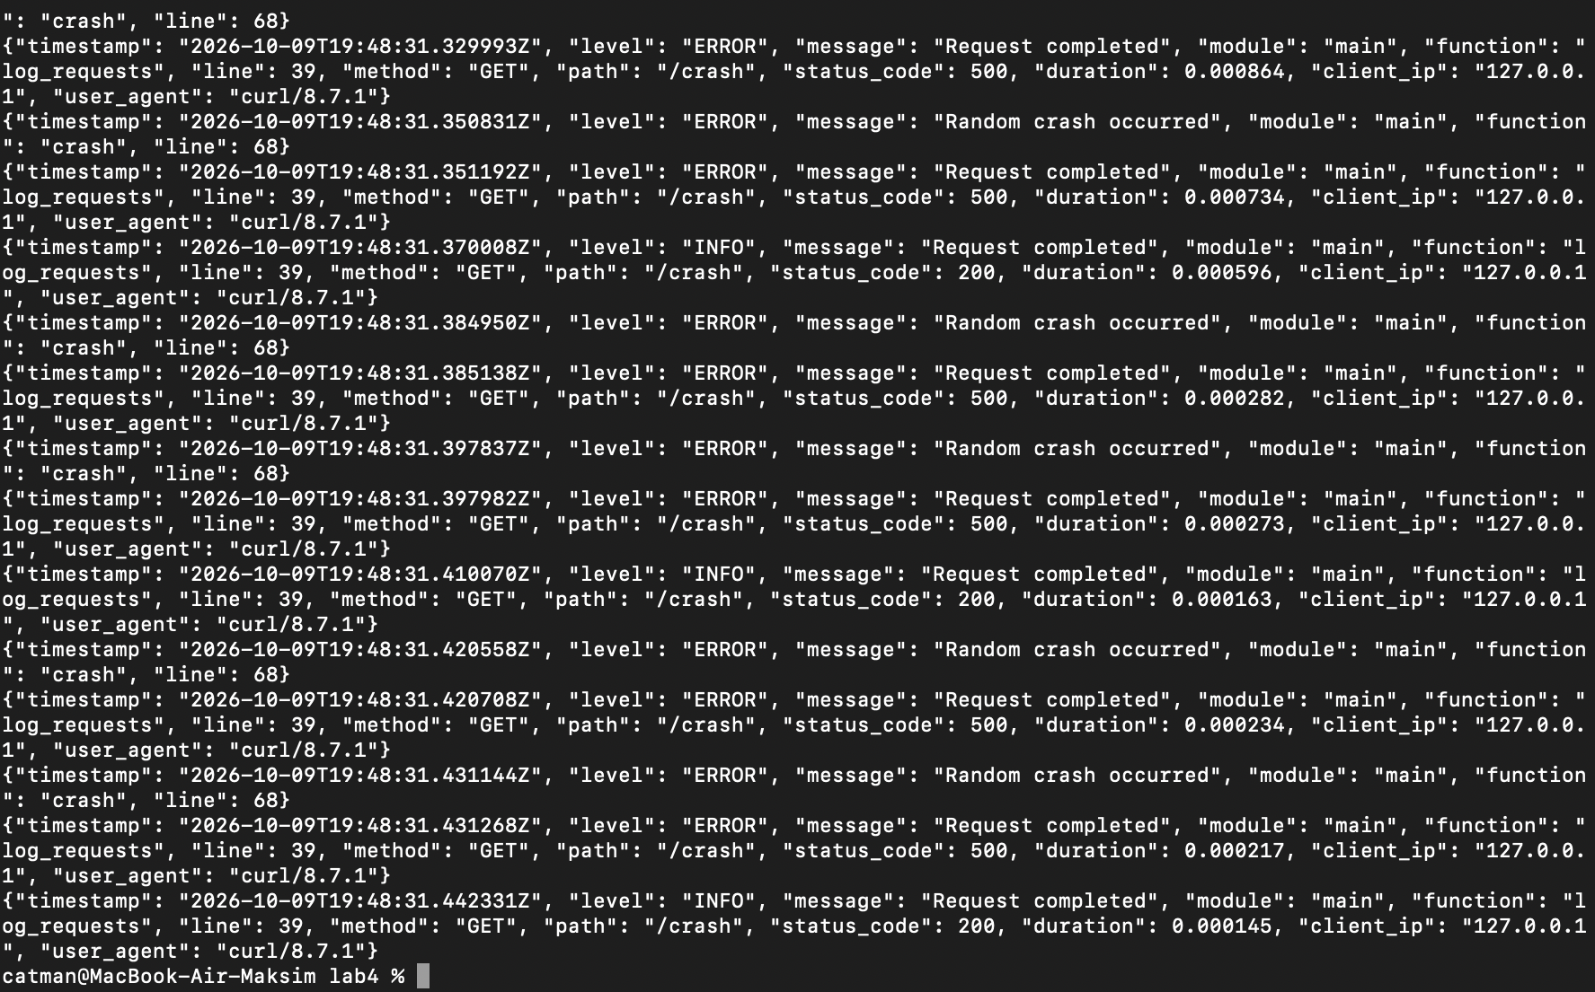
Рисунок 6 – Журнал приложения в формате JSON (команда kubectl logs)

Этап 2. Развёртывание стека мониторинга и сбора логов
Prometheus и Grafana
Для сбора метрик и их визуализации через Helm установлен пакет kube-prometheus-stack (релиз prometheus-stack) в отдельное пространство имён monitoring. В него входят Prometheus, Alertmanager, Grafana и вспомогательные компоненты.
helm repo add prometheus-community https://prometheus-community.github.io/helm-charts
helm repo update
kubectl create namespace monitoring
helm install prometheus-stack prometheus-community/kube-prometheus-stack -n monitoring
Результат установки показан на рисунке 7: релиз развёрнут (STATUS: deployed), выведены подсказки по доступу к Grafana. На рисунке 8 видно, что все поды пространства имён monitoring находятся в состоянии Running. Чтобы Prometheus начал собирать метрики приложения, применён объект ServiceMonitor fastapi-app: он указывает Prometheus, что нужно опрашивать сервис с меткой app: fastapi-app по пути /metrics каждые 15 секунд.
apiVersion: monitoring.coreos.com/v1
kind: ServiceMonitor
metadata:
name: fastapi-app
namespace: monitoring
labels:
release: prometheus-stack
spec:
namespaceSelector:
matchNames: ["default"]
selector:
matchLabels:
app: fastapi-app
endpoints:
- port: http
path: /metrics
interval: 15s

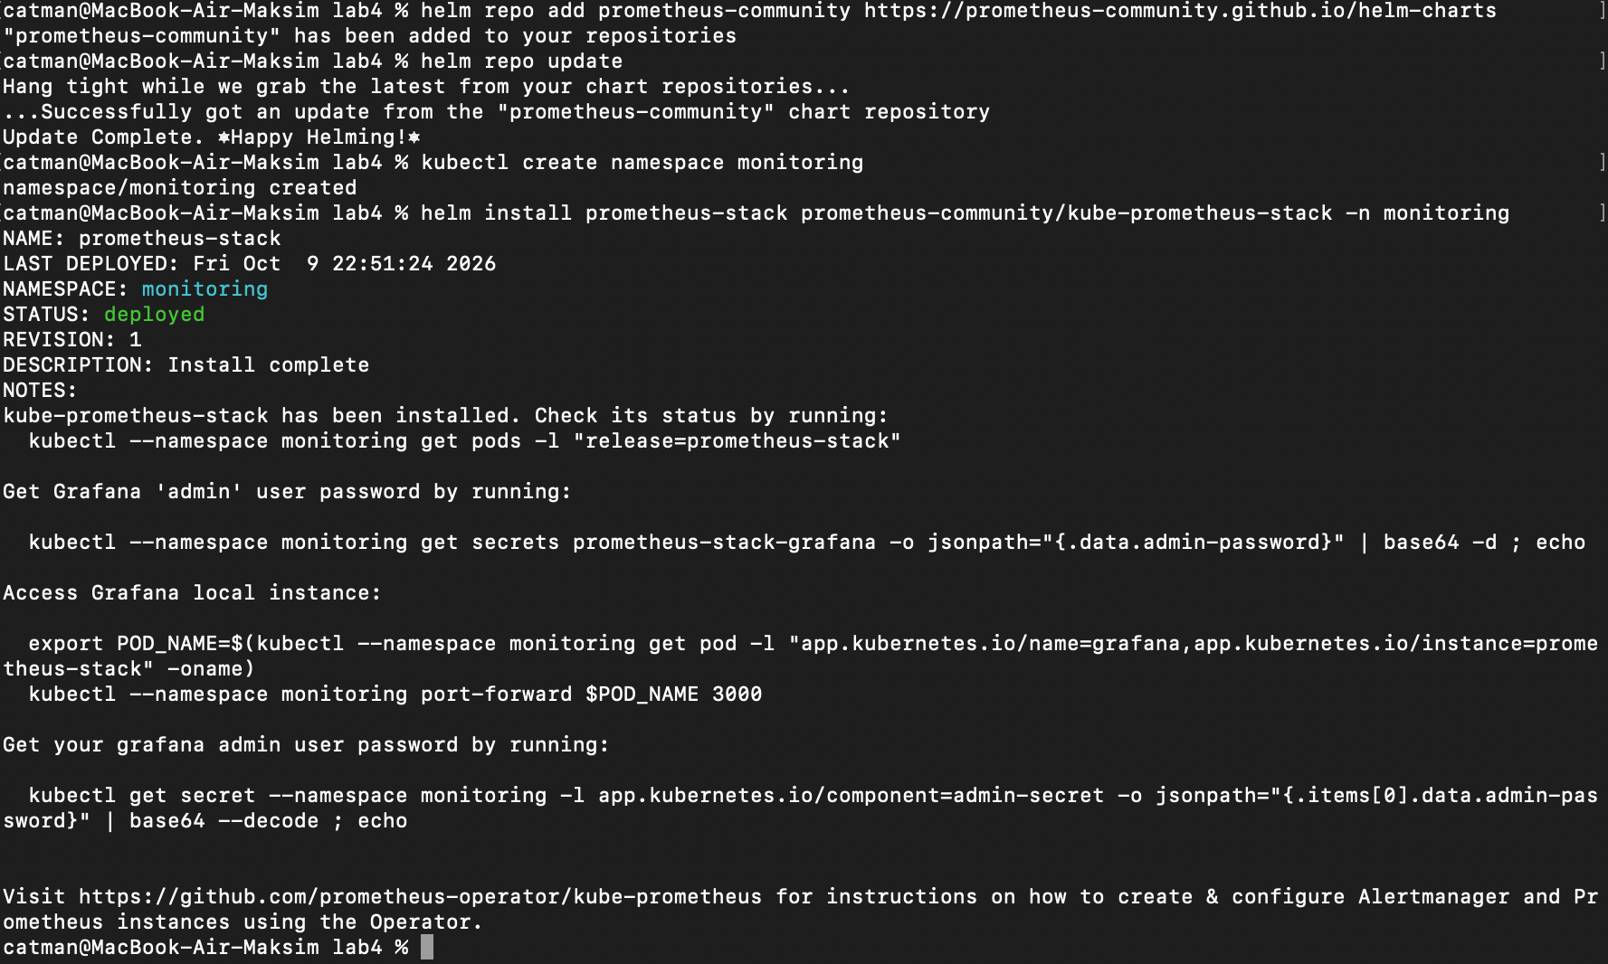
Рисунок 7 – Установка пакета kube-prometheus-stack с помощью Helm

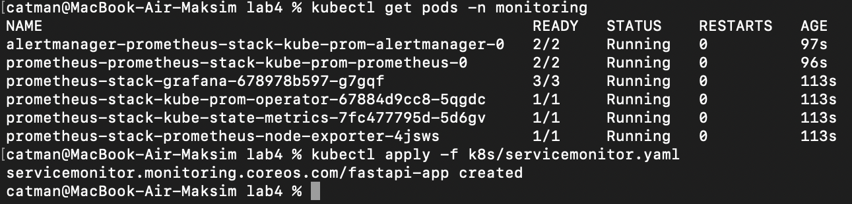
Рисунок 8 – Состояние подов в пространстве имён monitoring и применение ServiceMonitor

Для доступа к веб-интерфейсам выполнен проброс портов: Prometheus – на порт 9090 (рисунок 9; сервис в данном релизе называется prometheus-stack-kube-prom-prometheus, так как Helm сокращает длинное имя), Grafana – на порт 3000 (рисунок 10).

Рисунок 9 – Проброс порта Prometheus (9090)

Рисунок 10 – Проброс порта Grafana (3000)

На странице Status – Targets в Prometheus (рисунок 11) цель fastapi-app имеет состояние UP: Prometheus успешно получает метрики приложения. Запрос http_requests_total (рисунок 12) возвращает счётчики запросов в разрезе эндпоинтов (handler), подов (pod) и классов статусов (status: 2xx, 5xx). Видно, что к эндпоинту /crash было 20 успешных ответов и 10 ответов с ошибкой 5xx, то есть доля ошибок около 33 %, что соответствует заданной вероятности 30 %.

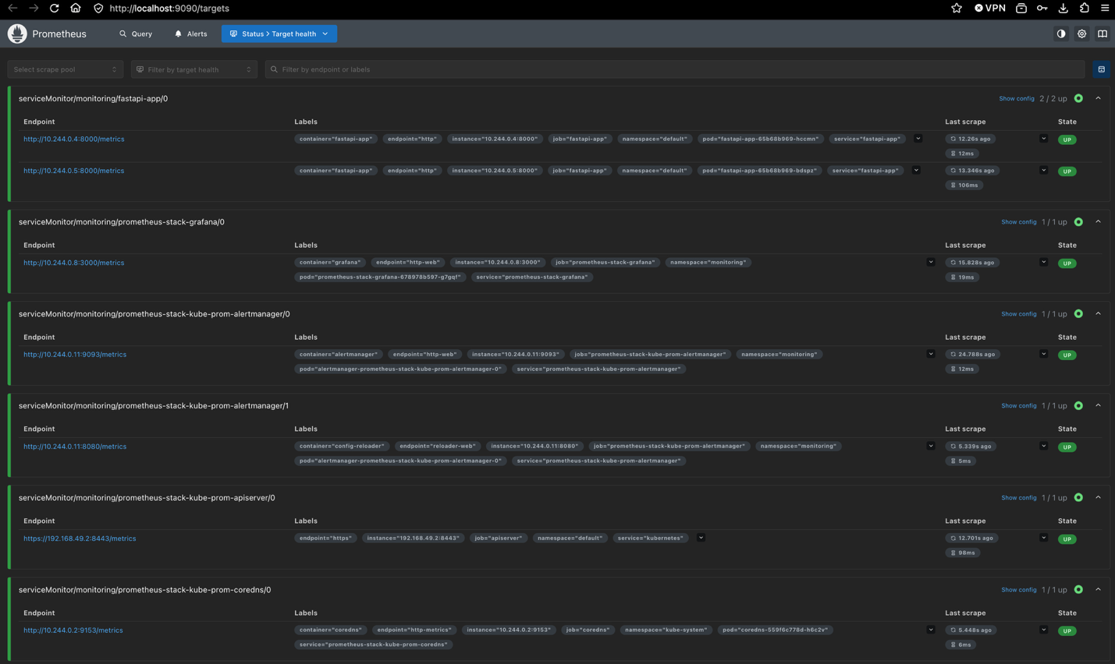
Рисунок 11 – Страница Targets в Prometheus: цель fastapi-app в состоянии UP

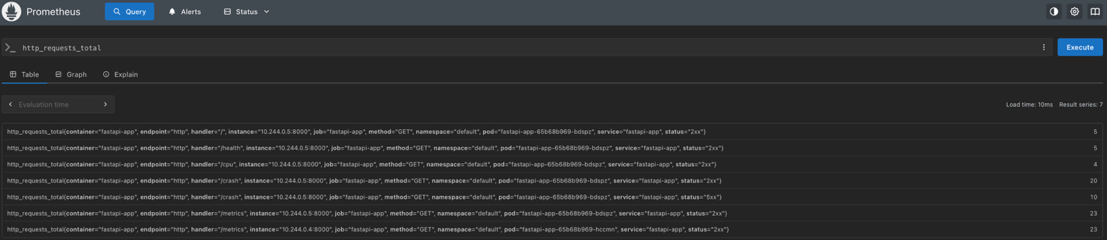
Рисунок 12 – Метрика http_requests_total в Prometheus
Loki и Promtail
Для сбора логов выбран вариант А из методички – Loki и Promtail. Loki хранит логи и индексирует только их метки (pod, namespace, app и т. д.), а Promtail запускается на каждой ноде, читает файлы логов контейнеров и отправляет их в Loki. Стек установлен в пространство имён logging без собственной Grafana (grafana.enabled=false), так как используется уже развёрнутая Grafana из пакета мониторинга.
helm repo add grafana https://grafana.github.io/helm-charts
helm repo update
kubectl create namespace logging
helm install loki grafana/loki-stack -n logging \
--set grafana.enabled=false --set promtail.enabled=true
kubectl get pods -n logging
Установка завершена успешно (рисунок 13); предупреждение о том, что chart loki-stack объявлен устаревшим, на работоспособность не влияет. На рисунке 14 оба пода – loki-0 и loki-promtail-… – находятся в состоянии Running (1/1).

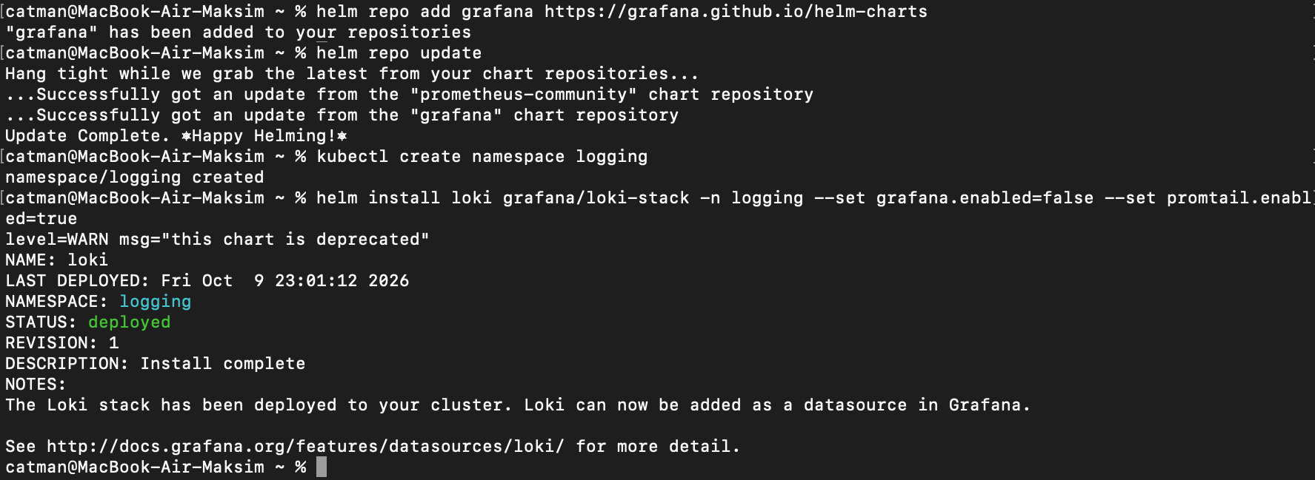
Рисунок 13 – Установка Loki и Promtail с помощью Helm

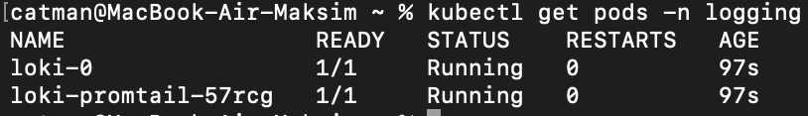
Рисунок 14 – Поды Loki и Promtail в пространстве имён logging
В Grafana (рисунок 15) добавлен источник данных Loki с адресом http://loki.logging.svc.cluster.local:3100. Кнопка Save & test в используемой версии Grafana возвращает ошибку разбора тестового запроса (parse error) из-за различия версий Grafana и Loki из chart loki-stack, однако сам источник работает: запросы к Loki в разделе Explore выполняются и возвращают логи (проверено на следующем этапе).

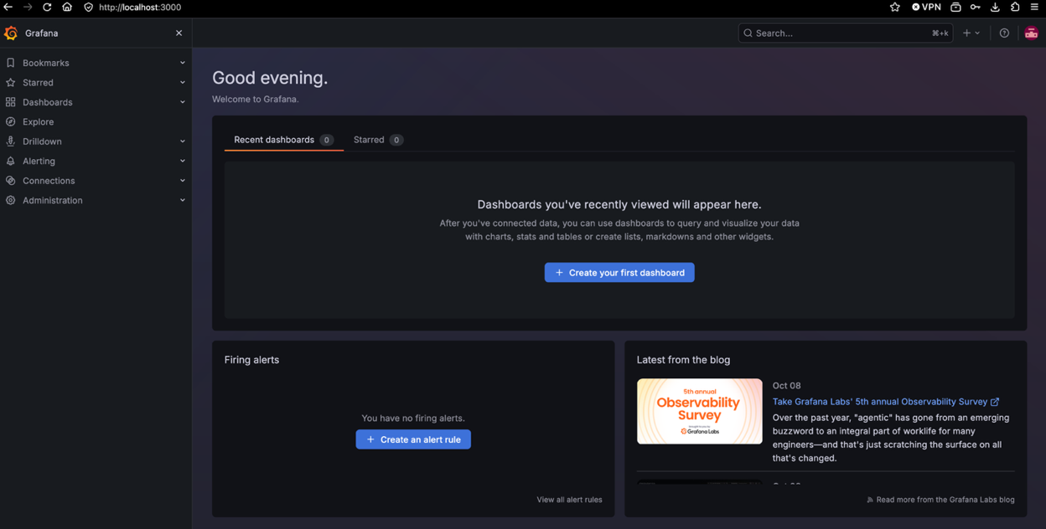
Рисунок 15 – Главная страница Grafana

Этап 3. Сбор и анализ логов
3.1. Просмотр логов через kubectl
Логи контейнеров можно получить напрямую средствами Kubernetes. Использованы команды: просмотр журнала приложения, потоковый просмотр (-f), цикл по всем подам приложения и фильтрация строк с ошибками.
kubectl logs deployment/fastapi-app
kubectl logs -f deployment/fastapi-app
for pod in $(kubectl get pods -l app=fastapi-app -o name); do
echo "=== $pod ==="; kubectl logs $pod; done
kubectl logs deployment/fastapi-app | grep "ERROR"
Пример вывода журнала приведён на рисунке 6, результат фильтрации по слову ERROR (последние строки) – в нижней части рисунка 21. Недостаток этого способа: логи доступны только для живых подов, нет единого поиска по всем подам и по времени, поэтому дальше используется Loki.
3.2. Поиск логов в Loki через Grafana
Запросы выполнены в разделе Explore Grafana с источником Loki (режим Code, период Last 15 minutes). Пара замечаний к методичке: оператор сравнения level >= "WARN" для строковых значений в LogQL не поддерживается, поэтому вместо него использовано регулярное выражение; фильтр по времени timestamp >= ... внутри запроса тоже не работает – период задаётся селектором времени в правом верхнем углу.
Все логи приложения – запрос {app="fastapi-app"} (рисунок 16). Выведено 125 строк с обоих подов, каждая запись разворачивается в JSON с полями. Предупреждение «Failed to load log volume» относится только к построению гистограммы объёма логов и не влияет на выдачу строк.

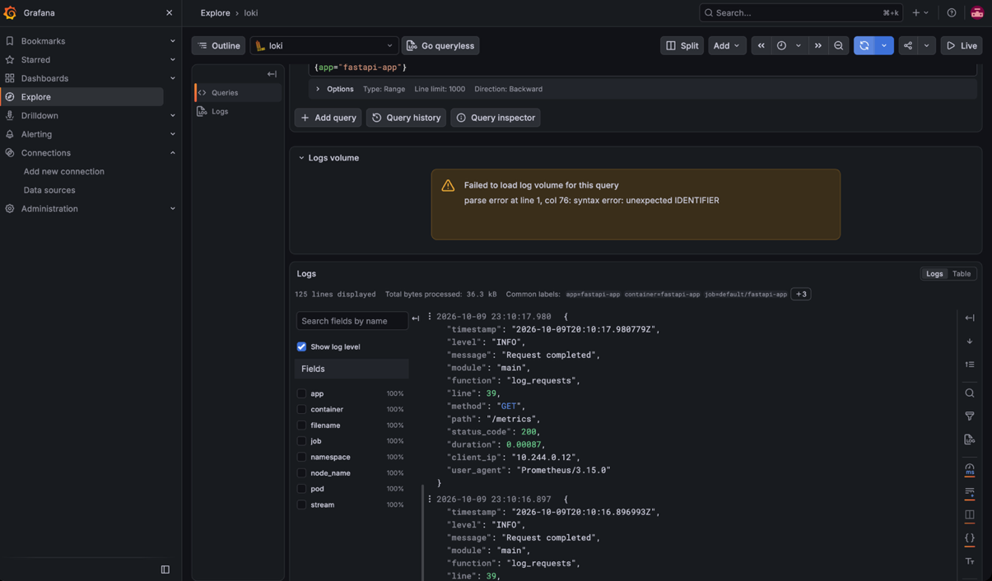
Рисунок 16 – Запрос {app="fastapi-app"}: все логи приложения
Только ошибки – запрос {app="fastapi-app"} |= "ERROR" (рисунок 17). Оператор |= оставляет строки, содержащие подстроку ERROR; найденные слова подсвечены.

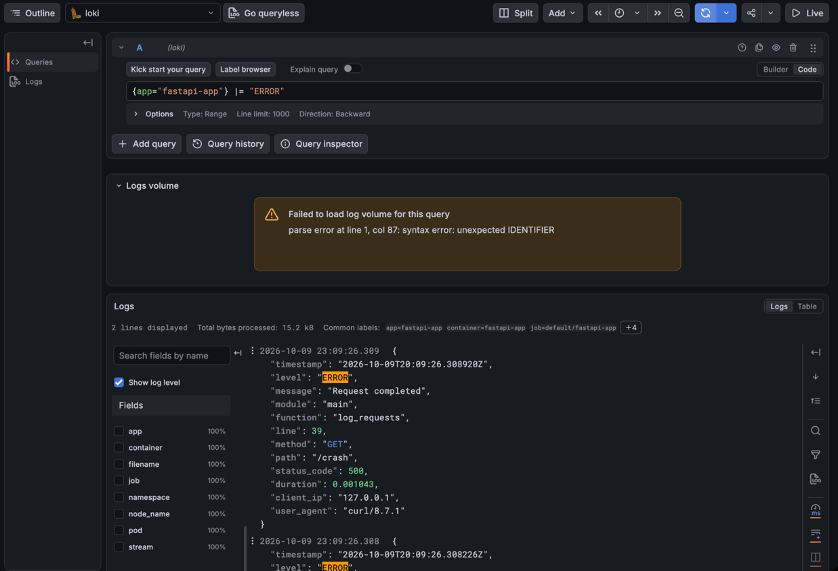
Рисунок 17 – Запрос {app="fastapi-app"} |= "ERROR": фильтр по тексту

Логи конкретного эндпоинта – запрос {app="fastapi-app"} | json | path="/crash" (рисунок 18). Конвейер | json разбирает строку на поля, после чего можно фильтровать по полю path. В результате видны и ошибочные (level ERROR, status_code 500), и успешные (INFO, 200) обращения к /crash.

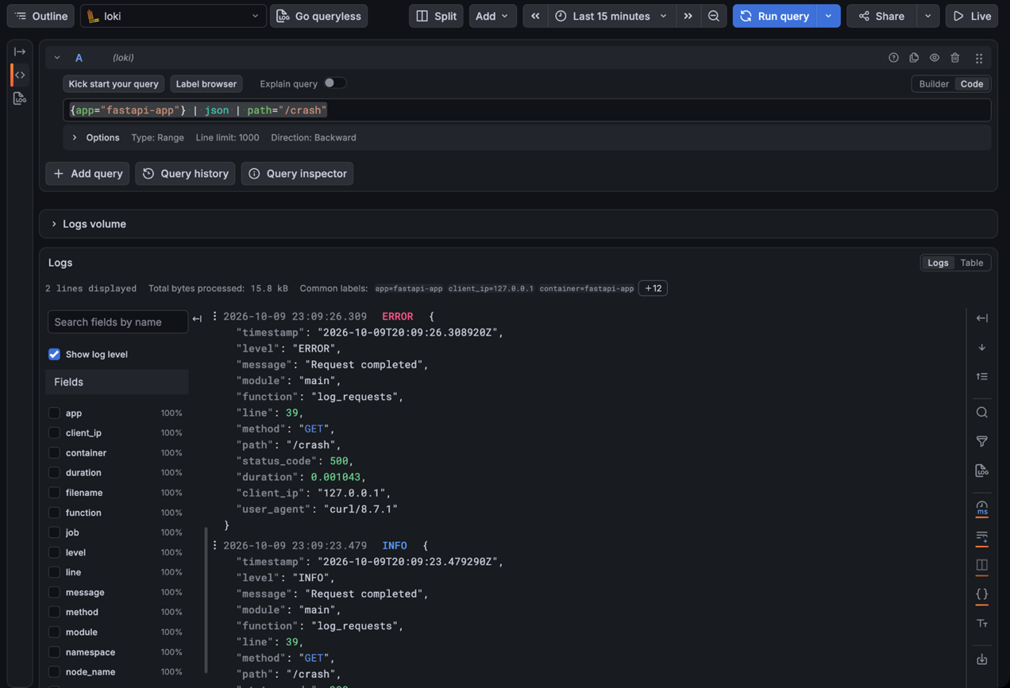
Рисунок 18 – Запрос {app="fastapi-app"} | json | path="/crash": фильтр по полю JSON

Логи уровня WARNING и выше – запрос {app="fastapi-app"} | json | level=~"WARNING|ERROR" (рисунок 19). Регулярное выражение =~ отбирает записи с уровнем WARNING или ERROR; в выдаче остались только записи об ошибках.

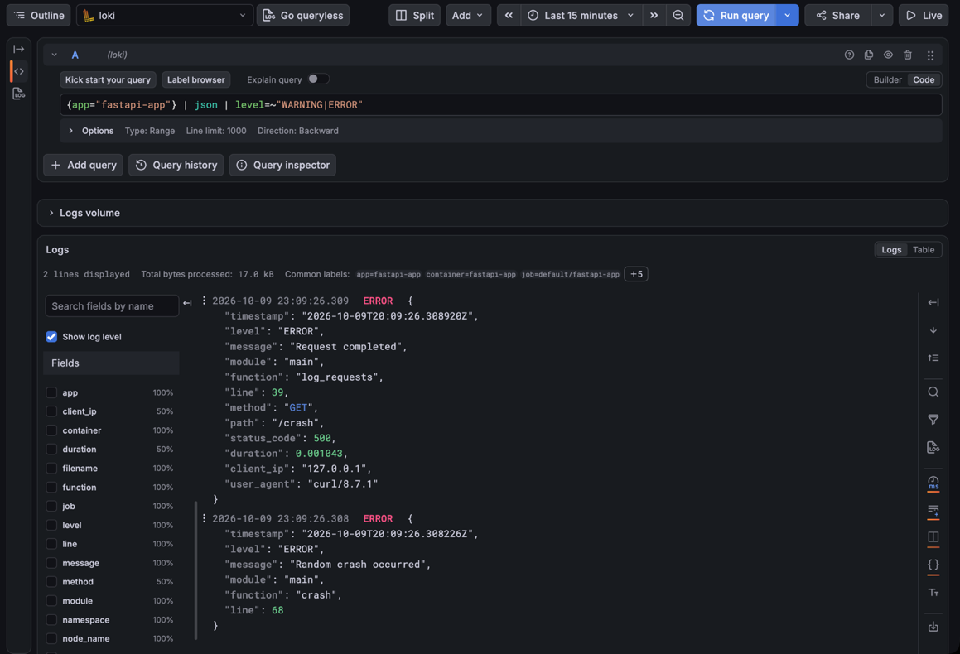
Рисунок 19 – Запрос по уровню логирования: level=~"WARNING|ERROR"

Количество запросов с ошибкой за 5 минут – запрос sum(count_over_time({app="fastapi-app"} | json | status_code="500" [5m])) (рисунок 20). Функция count_over_time считает число записей за скользящее окно в 5 минут, sum объединяет данные обоих подов. График показывает рост числа ошибок 500 после обращений к /crash.

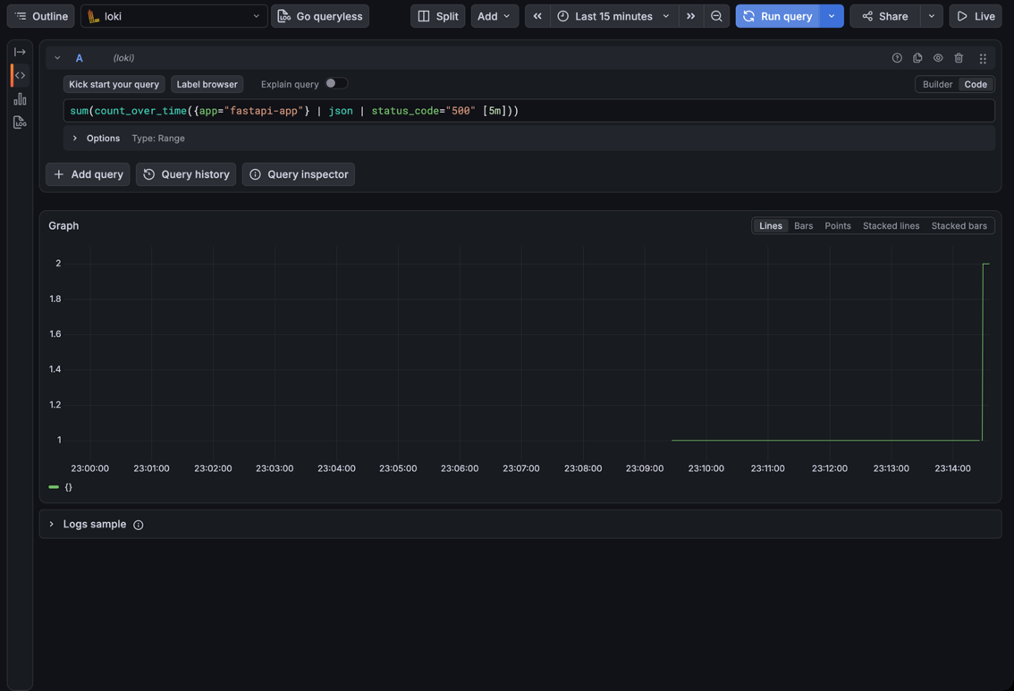
Рисунок 20 – Метрический запрос LogQL: число ошибок 500 за 5 минут

Этап 4. Обследование системы
4.1. Сбор системной информации
Состояние кластера, ресурсов и сервисов собрано командами kubectl:
kubectl cluster-info
kubectl get nodes
kubectl top pods
kubectl get svc
kubectl logs deployment/fastapi-app | grep ERROR | tail -n 5
Результат показан на рисунке 21: управляющая плоскость Kubernetes и CoreDNS доступны, нода minikube в состоянии Ready, поды приложения в простое потребляют минимум процессорного времени (kubectl top pods), сервис fastapi-app имеет тип NodePort, а в последних строках журнала видны записи уровня ERROR от обращений к /crash.

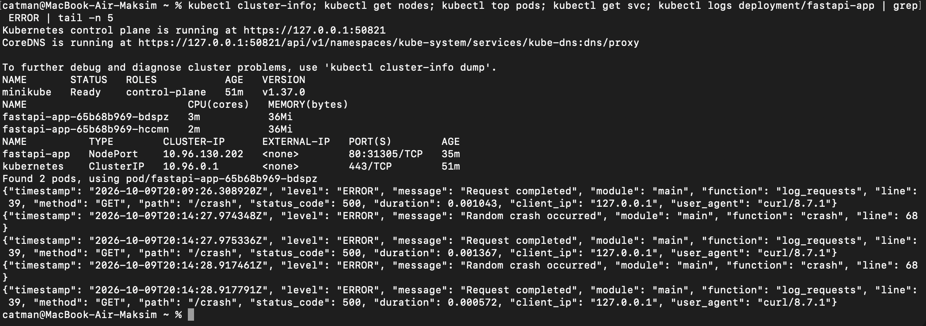
Рисунок 21 – Системная информация: cluster-info, состояние ноды, ресурсы подов, сервисы и последние ошибки

4.2. Анализ метрик Prometheus
В веб-интерфейсе Prometheus (вкладка Graph) выполнены запросы PromQL для обследования приложения:
Запрос PromQL | Что показывает
rate(container_cpu_usage_seconds_total{pod=~"fastapi-app.*"}[5m]) | Загрузка процессора подами приложения
sum(rate(http_requests_total{status="5xx"}[5m])) | Интенсивность ошибок 5xx (запросов в секунду)
container_memory_usage_bytes{pod=~"fastapi-app.*"} | Потребление памяти подами
histogram_quantile(0.95, sum by (le) (rate(http_request_duration_seconds_bucket[5m]))) | Задержка ответов (95-й процентиль)

Отличие от методички: у библиотеки prometheus-fastapi-instrumentator метка status принимает значения 2xx, 4xx, 5xx, а не конкретные коды, поэтому фильтр status=~"5.." ничего не находит и заменён на status="5xx".
На рисунке 22 показан график интенсивности ошибок 5xx: ступенчатый рост соответствует обращениям к /crash. На рисунке 23 – загрузка процессора подами fastapi-app: при обращениях к /cpu она кратковременно возрастает, в остальное время остаётся близкой к нулю.

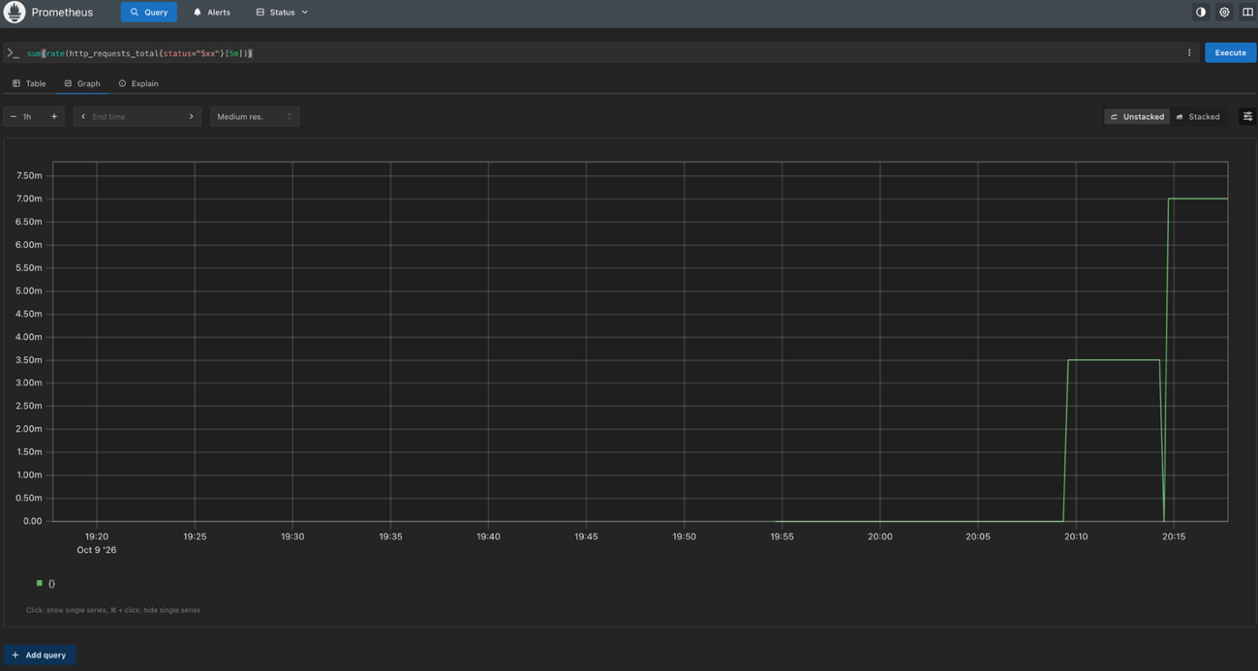
Рисунок 22 – Prometheus: интенсивность ошибок 5xx, sum(rate(http_requests_total{status="5xx"}[5m]))

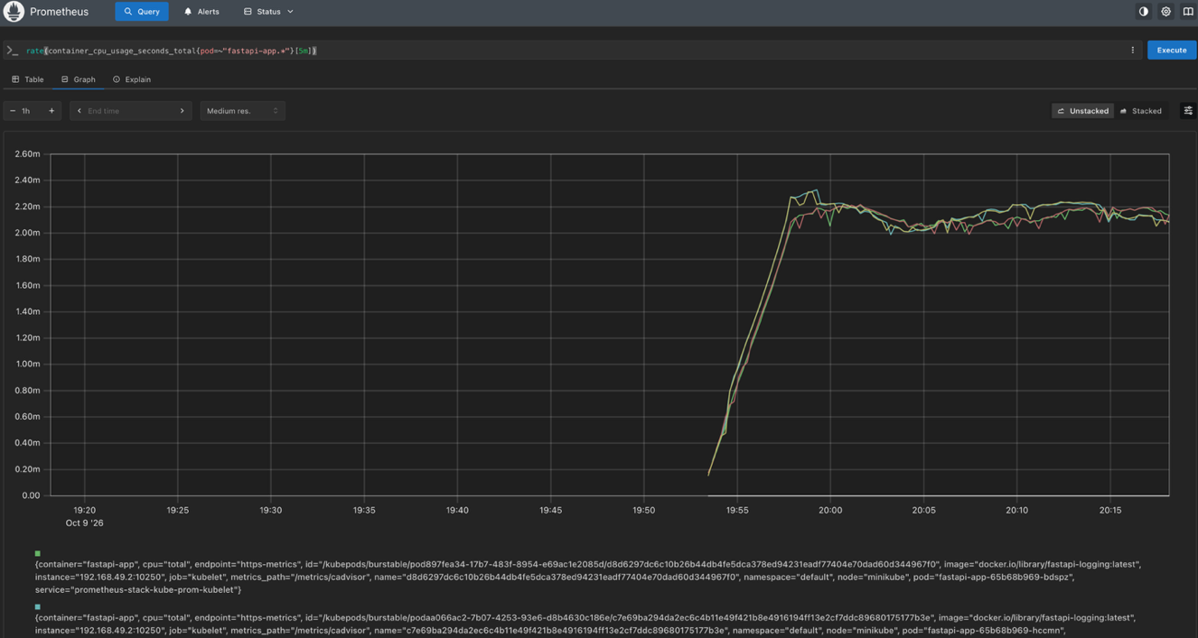
Рисунок 23 – Prometheus: загрузка CPU подов fastapi-app

4.3. Корреляция логов и метрик
Порядок корреляции, применённый в работе: (1) на графике Prometheus (рисунок 22) находим пик ошибок и запоминаем временной интервал; (2) в Grafana Explore для источника Loki выставляем тот же интервал в селекторе времени; (3) выполняем запрос {app="fastapi-app"} |= "ERROR" (рисунок 17) и по полям path, status_code и message (рисунок 18) определяем, какой эндпоинт вызвал ошибки. Метрики показывают, когда и насколько сильно возникла проблема, а логи – почему.

Этап 5. Создание дашборда для обследования
В Grafana создан дашборд «Incident Investigation Dashboard» из трёх панелей:
Панель | Источник и запрос | Тип
Топ ошибок по подам | Loki: sum by (pod) (count_over_time({app="fastapi-app"} |= "ERROR" [5m])) | Bar gauge
Временная шкала ошибок | Prometheus: sum(rate(http_requests_total{status="5xx"}[1m])) | Time series
Последние логи ошибок | Loki: {app="fastapi-app"} |= "ERROR" | json | Logs

Запрос для первой панели отличается от методички: запись | logfmt | count by (pod) в LogQL синтаксически неверна, поэтому подсчёт сделан функцией count_over_time с группировкой sum by (pod). На рисунке 24 видны все три панели: число ошибок по подам, график ошибок 5xx и поток последних записей уровня ERROR.

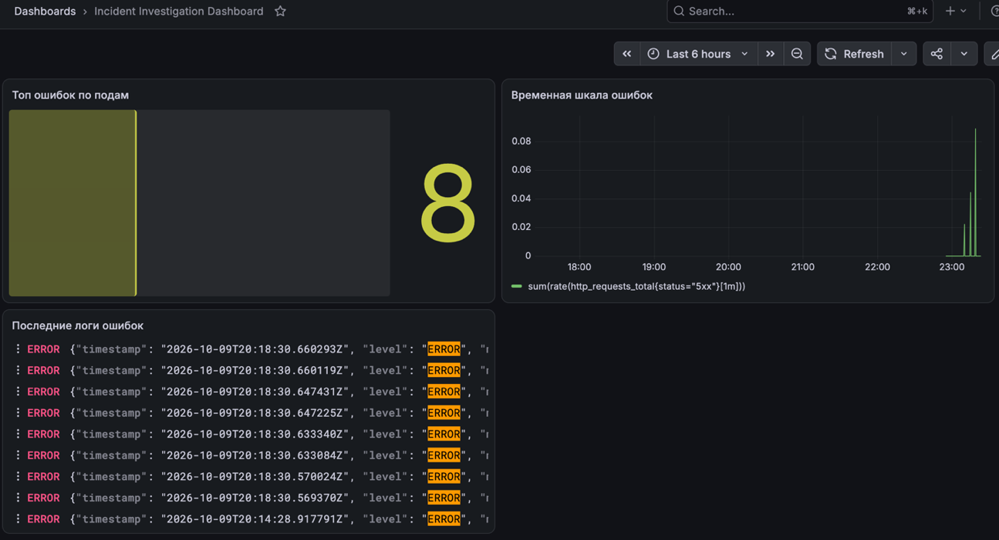
Рисунок 24 – Дашборд «Incident Investigation Dashboard»

Этап 6. Имитация инцидента и его расследование
Для имитации инцидента создана постоянная нагрузка на ресурсоёмкий эндпоинт /cpu (при работающем пробросе порта на 8000). Нагрузка выполнялась в интервале 23:24 – 23:34 (здесь и далее время московское, UTC+3).
while true; do curl -s http://localhost:8000/cpu > /dev/null; sleep 0.05; done
Наблюдения во время нагрузки:
- команда kubectl top pods (рисунок 25) показала, что один из подов потребляет 200m CPU, то есть вышел на заданный лимит, а второй под практически простаивает (1m). Причина в том, что kubectl port-forward привязывается к одному конкретному поду, поэтому весь поток запросов достался ему;
- в Prometheus (рисунок 26) около 23:24:40 наблюдается резкий ступенчатый рост загрузки процессора пода, который затем достигает максимума;
- на дашборде (рисунок 27) отображаются панели с числом записей ERROR, графиком ошибок 5xx и потоком логов за выбранный период, что позволяет сопоставить события на одной временной шкале.

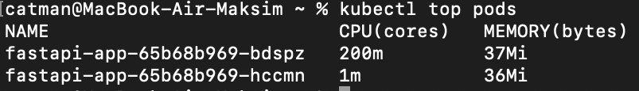
Рисунок 25 – Потребление ресурсов подами во время нагрузки (kubectl top pods)

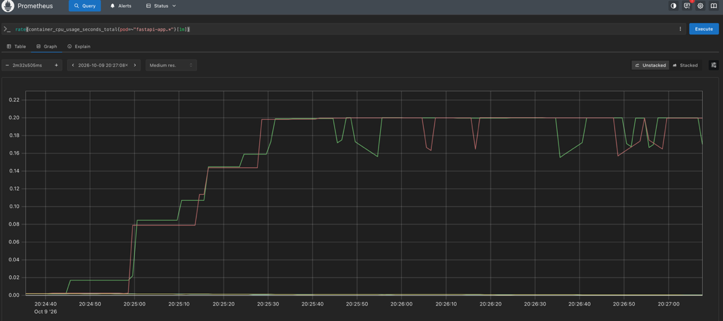
Рисунок 26 – Prometheus: рост загрузки CPU пода при нагрузке на /cpu

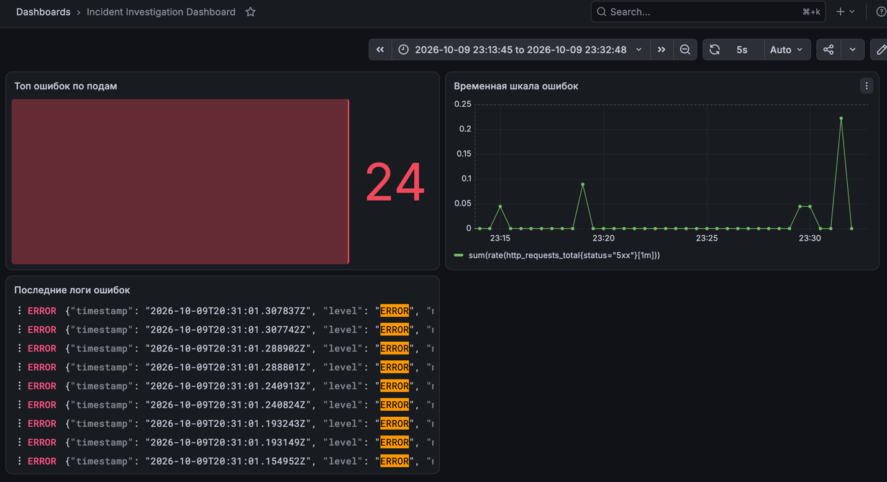
Рисунок 27 – Дашборд расследования в период нагрузки (диапазон 23:13 – 23:32)
Расследование проведено по схеме «обнаружение – определение временной метки – анализ логов – выявление причины – предложение решения».
Отчёт о расследовании № 1 (нагрузка на /cpu)
Пункт | Описание
Время обнаружения | 23:24 – рост загрузки CPU пода fastapi-app на графике Prometheus
Временной интервал | 23:24 – 23:34
Признаки | Загрузка CPU пода достигла лимита 200m; второй под остался свободным; в журнале приложения множество записей об обращениях к /cpu (поле path) с увеличенной длительностью duration
Причина | Эндпоинт /cpu выполняет цикл из 10 млн итераций в обработчике и блокирует процессор; при частых запросах (пауза 0,05 с) под упирается в лимит ресурсов, растёт время ответа
Затронутые компоненты | Поды fastapi-app (в первую очередь тот, на который пришёл трафик), сервис fastapi-app, нода minikube
Рекомендации | Задать requests/limits и настроить автомасштабирование (HPA) по CPU; ограничить частоту запросов (rate limiting); вынести тяжёлые вычисления в фоновые задачи или отдельный сервис; оптимизировать код; настроить алерты на CPU и задержку ответов

Раздел 4. Задания для самостоятельного выполнения
Задание 1. Создание алертов по логам
Требуется оповещение, если фраза «ERROR» встречается в логах более 5 раз за 1 минуту, с уведомлением в Telegram. Настройка выполнена в Grafana Alerting.
Бот и контактная точка. Через бота @BotFather создан Telegram-бот, получены его токен и идентификатор чата. В Grafana (Alerting – Contact points) создана контактная точка telegram с типом Telegram (рисунок 28; токен бота и идентификатор чата на скриншоте скрыты). Кнопкой Test отправлено тестовое сообщение, оно получено в Telegram (рисунок 29), следовательно, доставка уведомлений настроена правильно.

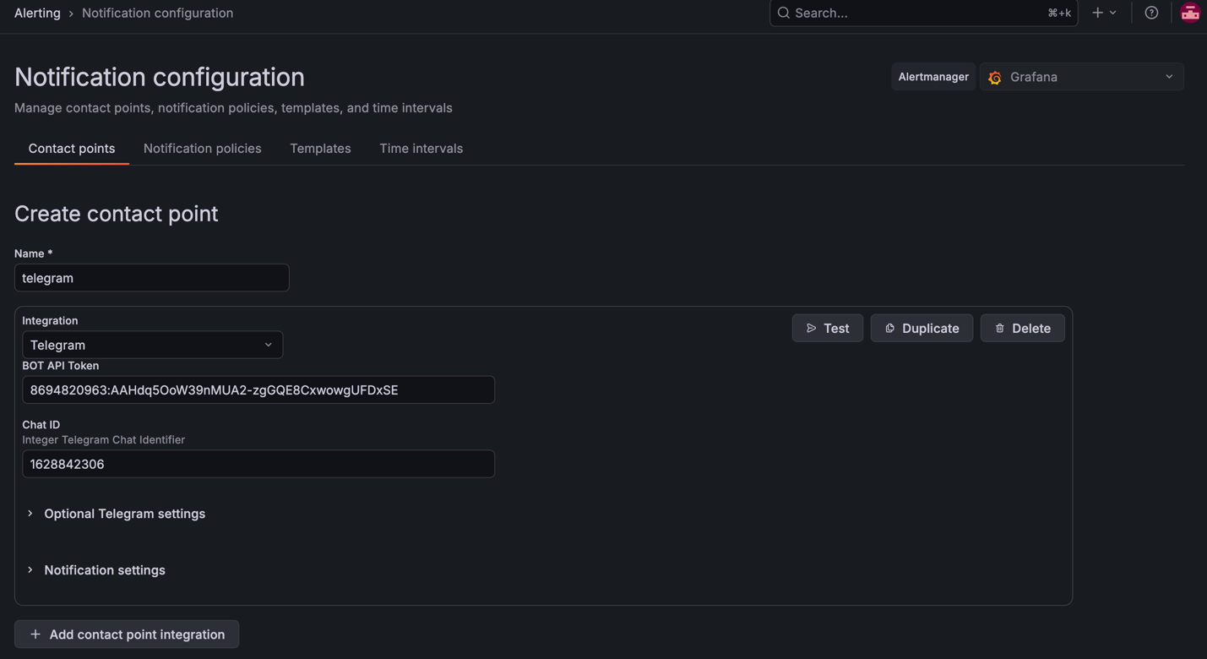
Рисунок 28 – Создание контактной точки Telegram в Grafana (токен и Chat ID скрыты)

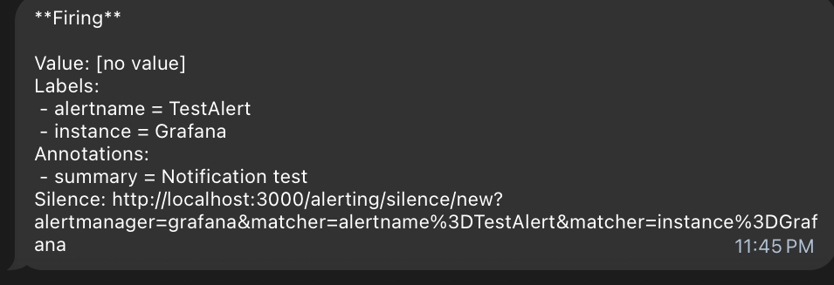
Рисунок 29 – Тестовое уведомление, полученное в Telegram

Правило оповещения. Создано правило Too many errors (папка и группа lab4): источник – Loki, запрос sum(count_over_time({app="fastapi-app"} |= "ERROR" [1m])), условие IS ABOVE 5, интервал проверки 1 минута, период ожидания 0 с, контактная точка telegram. Для проверки запущена нагрузка на /crash, которая даёт ошибки. На рисунке 30 видно, что число записей ERROR за минуту составляет примерно 240–300, что намного превышает порог 5, и правило находится в состоянии Firing. Уведомление о срабатывании получено в Telegram (рисунок 31): указаны название правила Too many errors, значение запроса и папка.

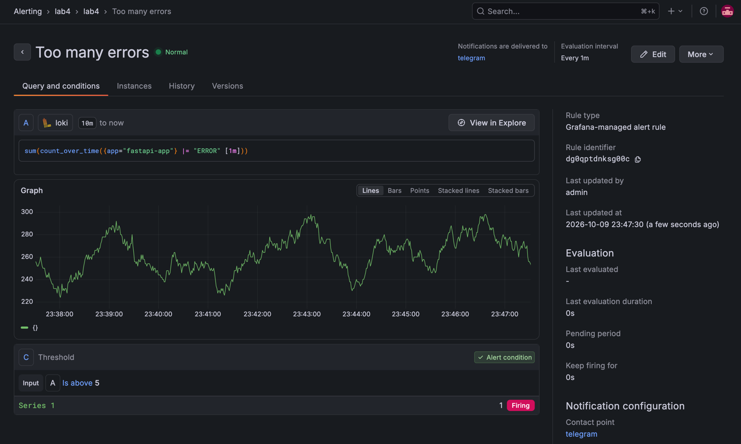
Рисунок 30 – Правило Too many errors: запрос, порог и состояние Firing

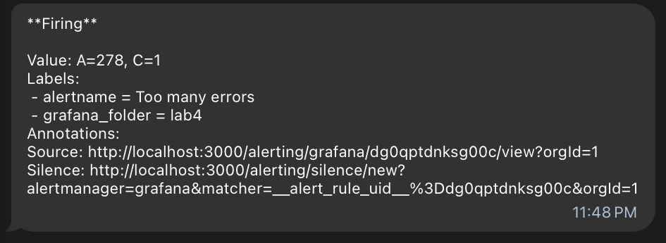
Рисунок 31 – Уведомление о срабатывании алерта в Telegram

Задание 2. Корреляция логов и метрик
Создан дашборд Correlation, на котором одновременно отображаются: количество запросов (Prometheus, sum(rate(http_requests_total[5m]))), количество ошибок (Prometheus, sum(rate(http_requests_total{status="5xx"}[5m]))) и последние логи ошибок (Loki, {app="fastapi-app"} |= "ERROR"). Для синхронного анализа в настройках дашборда включён режим Shared crosshair (общий курсор на всех графиках), выбран общий период времени и автообновление каждые 5 секунд. На рисунке 32 видно, что рост числа запросов и всплеск ошибок 5xx находятся на одной временной шкале, а под ними выведены записи журнала с уровнем ERROR за тот же период, поэтому причину всплеска можно определить, не переключаясь между разными инструментами.

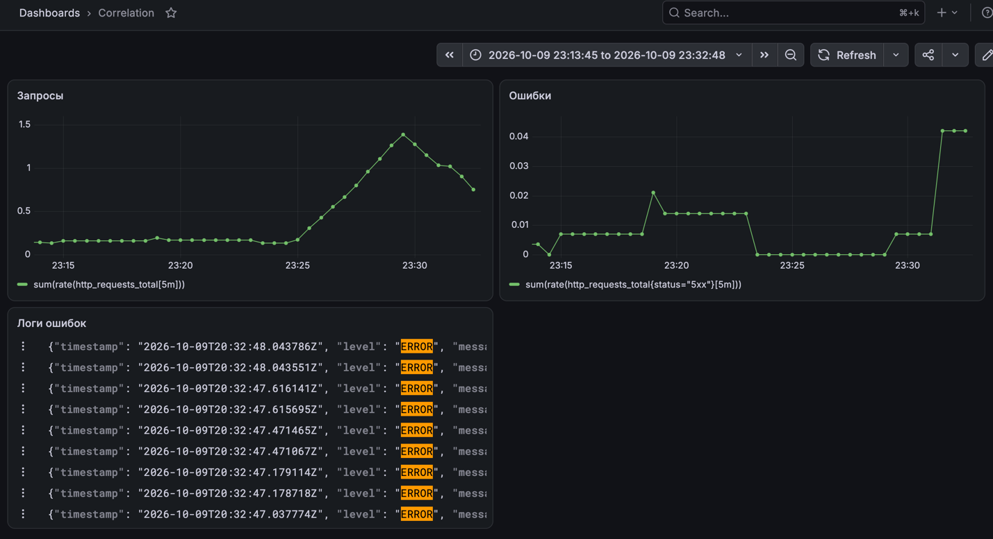
Рисунок 32 – Дашборд «Correlation»: запросы, ошибки и логи ошибок на общей временной шкале

Задание 3. Расследование аномалии
Аномалия создана искусственно: в приложение добавлен эндпоинт /crash, который с вероятностью 30 % возвращает ошибку 500 и пишет в журнал запись уровня ERROR (код приведён в листинге выше):
@app.get("/crash")
async def crash():
if random.random() < 0.3:
logger.error("Random crash occurred")
raise HTTPException(status_code=500, detail="Random crash")
return {"status": "ok"}
Для проверки запущена постоянная нагрузка на эндпоинт (while true; do curl -s -o /dev/null http://localhost:8000/crash; sleep 0.1; done). По метрикам Prometheus (рисунок 33) интенсивность ошибок 5xx ступенчато растёт начиная примерно с 23:31. Затем в Loki за этот же период выполнен запрос {app="fastapi-app"} |= "Random crash occurred" (рисунок 34): все найденные записи имеют уровень ERROR, сообщение «Random crash occurred», поле path равно /crash, а function – crash. Это однозначно указывает на источник ошибок.

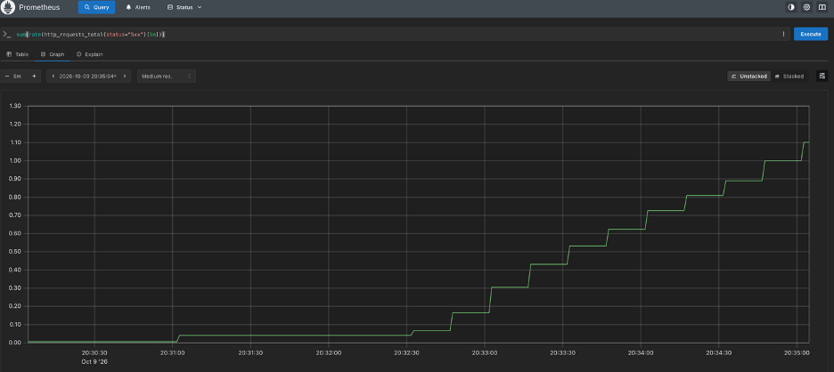
Рисунок 33 – Prometheus: рост интенсивности ошибок 5xx при нагрузке на /crash

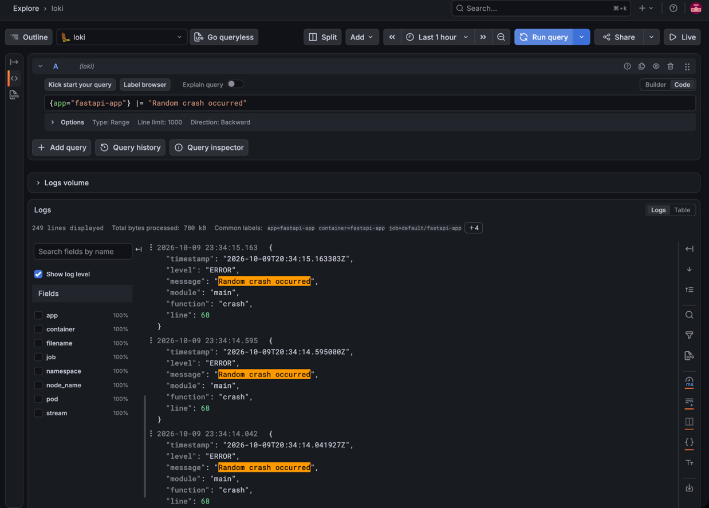
Рисунок 34 – Loki: записи «Random crash occurred» уровня ERROR за период аномалии

Отчёт о расследовании № 2 (аномалия /crash)
Пункт | Описание
Время обнаружения | около 23:31 – рост интенсивности ответов 5xx на графике Prometheus
Временной интервал | 23:31 – 23:48 (нагрузка на /crash продолжалась до срабатывания алерта в 23:48)
Признаки | Ступенчатый рост метрики http_requests_total{status="5xx"}; доля ошибок по /crash около 33 % (10 ошибок из 30 запросов по рисунку 12); срабатывание алерта Too many errors
Причина | Эндпоинт /crash преднамеренно возвращает ошибку 500 в 30 % случаев (random.random() < 0.3); в логах – запись «Random crash occurred», status_code 500, path /crash
Затронутые компоненты | Эндпоинт /crash приложения fastapi-app (обе реплики), клиенты, обращавшиеся к нему
Рекомендации | Исправить логику эндпоинта (устранить случайные сбои); на стороне клиентов использовать повторные попытки с экспоненциальной задержкой и circuit breaker; добавить в журнал идентификатор запроса; настроить алерт по доле ошибок (5xx от всех запросов); использовать readiness-пробу

Вывод
В ходе лабораторной работы настроено структурированное JSON-логирование приложения на FastAPI и экспорт его метрик в Prometheus. В кластере Kubernetes (Minikube) развёрнут стек Prometheus, Grafana, Loki и Promtail, выполнены сбор и анализ логов с помощью kubectl и запросов LogQL, а метрик – с помощью PromQL. Создан дашборд для обследования системы и панель для корреляции метрик и логов на общей временной шкале. Настроено оповещение по логам с отправкой уведомлений в Telegram. Проведены расследования двух инцидентов – перегрузки процессора эндпоинтом /cpu и роста ошибок 5xx на эндпоинте /crash: определены время, причина и затронутые компоненты, предложены меры по устранению. Работа показала, что сопоставление метрик и логов позволяет быстро локализовать источник проблемы в облачном приложении.

Контрольные вопросы
1. Логирование: Почему важно использовать структурированное логирование (JSON) вместо текстового в облачных средах?
В облачной среде логи пишут десятки и сотни экземпляров приложений, и читать их приходится не человеку, а системам сбора и поиска (Loki, Elasticsearch и др.). JSON даёт такие преимущества:
- каждое значение лежит в отдельном поле (level, path, status_code, duration), поэтому по нему можно фильтровать и считать статистику, например | json | status_code="500"; для текстового лога пришлось бы писать хрупкие регулярные выражения;
- формат не зависит от языка и версии приложения, а добавление нового поля не ломает разбор старых;
- удобно агрегировать и строить метрики из логов, настраивать алерты;
- легко связывать записи с метками Kubernetes (pod, namespace) и идентификаторами запросов.
2. LogQL: Как с помощью LogQL найти все логи с уровнем ERROR за последний час?
Запрос {app="fastapi-app"} | json | level="ERROR" выбирает логи приложения, разбирает JSON и оставляет записи с уровнем ERROR. Период «последний час» задаётся селектором времени Last 1 hour в Grafana (в API – параметрами start и end). Более простой вариант – фильтр по тексту {app="fastapi-app"} |= "ERROR", но он найдёт и строки, где слово ERROR встречается внутри сообщения.
3. Корреляция: Как можно связать логи и метрики при расследовании инцидента?
Логи и метрики связывают по времени и по общим меткам:
- по времени: пик на графике метрик определяет интервал, в этом же интервале смотрим логи (в Grafana – общий диапазон времени и Shared crosshair, как на дашборде Correlation);
- по меткам: pod, namespace, app одинаковы в Prometheus и в Loki, поэтому можно перейти от метрики конкретного пода к логам этого же пода;
- по идентификатору запроса (request id или trace id), если он записывается в логи.
4. ELK vs Loki: В чём разница между Elasticsearch и Loki как системами сбора логов и когда что выбрать?
 | Elasticsearch (ELK/EFK) | Loki
Индексация | Полнотекстовая индексация всего содержимого | Индексируются только метки, текст хранится сжатыми блоками
Ресурсы | Много памяти и диска | Заметно легче и дешевле
Язык запросов | Lucene/KQL, мощные агрегации | LogQL, похож на PromQL
Интерфейс | Kibana | Grafana (рядом с метриками Prometheus)
Когда выбирать | Сложный полнотекстовый поиск, аналитика по логам, большие требования к поиску | Kubernetes, экономия ресурсов, тесная связка метрик и логов

5. Сбор логов: Как Kubernetes собирает логи контейнеров и где они хранятся по умолчанию?
Приложение пишет логи в стандартные потоки stdout и stderr. Среда выполнения контейнеров (containerd) перехватывает эти потоки и записывает в файлы на ноде: /var/log/pods/<namespace>_<pod>_<uid>/<container>/ с символьными ссылками в /var/log/containers/. Kubelet отвечает за ротацию файлов (по умолчанию около 10 МиБ и до 5 файлов на контейнер). Команда kubectl logs читает эти файлы через kubelet. При удалении пода его логи пропадают, поэтому на каждой ноде запускают агент (Promtail, Filebeat) в виде DaemonSet: он читает файлы и отправляет их в хранилище, как это сделано в данной работе (под loki-promtail).
6. Расследование: Опишите пошаговый план расследования инцидента в облачной системе.
- Обнаружение: алерт, дашборд или жалоба пользователей.
- Определение временной метки и масштаба: когда началось, какие сервисы затронуты.
- Анализ метрик: CPU, память, задержка, ошибки 5xx, перезапуски подов.
- Анализ логов за найденный интервал: поиск ошибок, эндпоинтов и подов-источников.
- Анализ состояния кластера: kubectl describe, события, ресурсы.
- Выявление причины и проверка гипотезы.
- Устранение и предотвращение: исправление, масштабирование, алерты.
- Отчёт: время обнаружения, причина, затронутые компоненты, рекомендации.
7. Дашборды: Какие панели должны быть на дашборде для быстрого обследования состояния системы?
- Число запросов в секунду (трафик).
- Доля и количество ошибок 4xx и 5xx.
- Задержка ответов (p95, p99).
- Загрузка CPU и потребление памяти подами.
- Число перезапусков и состояние подов.
- Топ ошибок по подам и поток последних логов с ошибками (как на дашборде «Incident Investigation Dashboard»).
8. Алертинг: Как настроить оповещение на основе логов и метрик для обнаружения аномалий?
В Grafana Alerting создаётся правило оповещения: выбирается источник (Loki или Prometheus), запрос, условие с порогом, интервал проверки и период ожидания. Примеры запросов:
sum(count_over_time({app="fastapi-app"} |= "ERROR" [1m]))
sum(rate(http_requests_total{status="5xx"}[1m]))
Затем правило связывается с контактной точкой (Telegram, e-mail, Slack) напрямую или через политику уведомлений. Для метрик возможна и настройка правил в Prometheus с отправкой через Alertmanager. Для обнаружения аномалий лучше использовать долю ошибок и скорость их роста, а не только абсолютное значение. В работе реализовано правило Too many errors с уведомлением в Telegram.
9. Аудиторские логи: Какие логи Kubernetes считаются аудиторскими и как их включить?
Аудиторские логи Kubernetes (Audit Logs) фиксируют обращения к API-серверу: кто (пользователь или сервисный аккаунт), что (какой ресурс и действие) и когда сделал и с каким результатом. Они нужны для расследования инцидентов и контроля доступа. Включаются на kube-apiserver параметрами --audit-policy-file (файл политики, в котором задаётся уровень детализации None, Metadata, Request или RequestResponse для разных ресурсов) и --audit-log-path (куда писать журнал; также настраиваются ротация и срок хранения). В Minikube это делается через параметры --extra-config=apiserver.* при запуске кластера, а файл политики размещается в каталоге ~/.minikube/files/. Затем журнал можно собирать тем же способом, что и остальные логи (Promtail → Loki).

